카셰어링이란

# **주제** – 카셰어링

## **제목 – 카셰어링이란?**

**1. 카셰어링이란?**

카쉐어링이란 “한 대의 자동차를 시간단위로 여러 사람이 나눠 쓰는 것으로, 렌터카 업체와 달리, 주택가 근처 등 여러 곳에 보관소가 있고 시간 단위로 차를 빌려 사용하는 것”이라고 정의할 수 있습니다.

카셰어링은 Car Sharing, 말 그대로 '차량 공유'를 뜻합니다. 최근 들어 공유경제와 공유소비에 대한 관심이 늘어가고 있죠. 차량 또한 '공유'할 수 있는 서비스가 늘어나면서 차량 공유 시장도 점점 커지고 있습니다.

정확한 시초를 알 수는 없지만, 차량을 공유하는 문화는 독일에서부터 시작되었다고 합니다. 근검절약의 국민성으로도 유명한 나라이지요. 한 마을의 사람들이, 마을 공용 주차장에 차를 주차해두고 우편함에 키를 넣어두어 필요한 사람이 꺼내서 쓰는 방식으로 차량을 공유하기 시작했다고 해요. 이 문화가 이어져, 지금도 독일의 젊은 대학생 사이에선 Facebook 페이지를 통해 카풀을 구하는 일이 익숙한 풍경입니다.

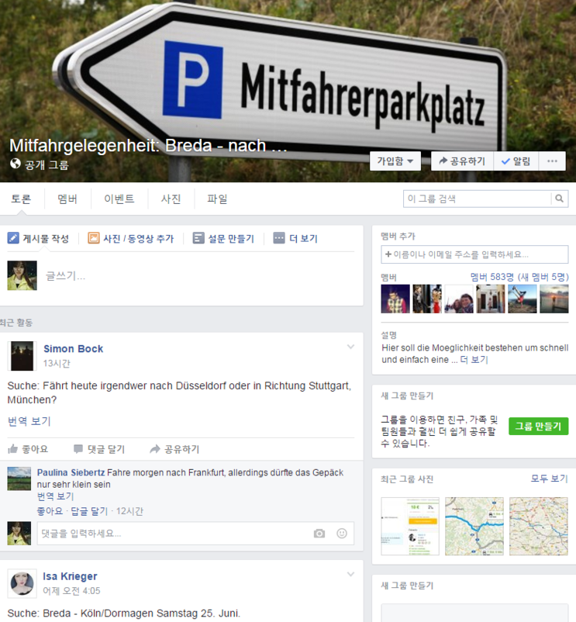  
사진: 독일 대학생들이 차량을 셰어링(카풀)할 파티원들을 구하는 페이스북 페이지

이렇게 차량을 공유하는 Car-sharing은, 위 사례와 같이 개인과 개인간 셰어가 이루어지는 **P2P(Peer to Peer)** 와, 기업이 개인에게 제공하는 **B2C(Business to Consumer)** 두가지 형태로 발전하게 됩니다.

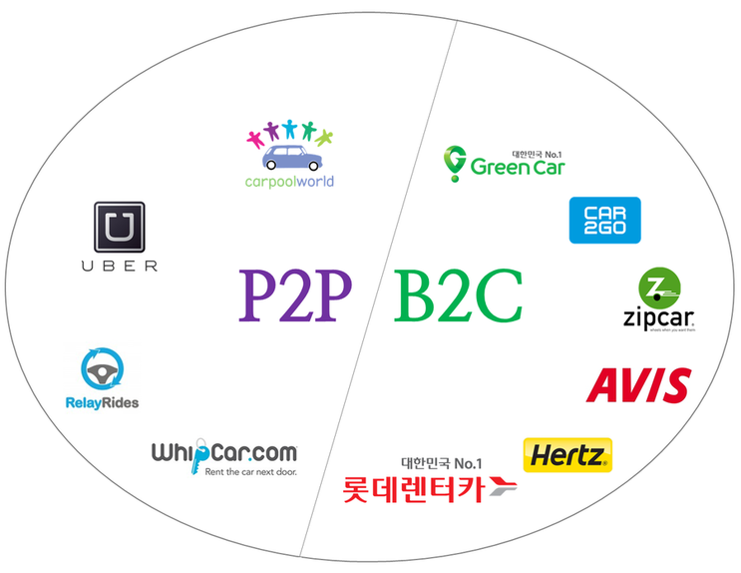  
자료: 국내외 P2P / B2C 차량 관련 서비스 업체

**P2P 카셰어링** 브랜드로 우버, 카풀월드, 리레이라이즈 등을 들 수 있는데요, 목적지가 같거나 비슷한 동승자를 구할 수 있도록 플랫폼을 제공하는 카풀, 자신의 차를 이용하여 승객을 목적지까지 태워다주고 대가를 받는 사설택시, 소유한 차량을 자신이 이용하지 않는 시간동안 다른 사람에 빌려주는 개인차량 셰어링 등이 P2P 카셰어링의 서비스 사례입니다.

**B2C 카셰어링** 브랜드로는 그린카, 집카, 카투고 등을 들 수 있습니다. 단기렌터카 서비스를 제공하는 업체들도 요즘에는 카셰어링 플랫폼에 대한 관심으로 사업영역을 확장하는 사례가 늘고 있지요. 전 세계적으로 B2C서비스를 가장 상용화시킨 브랜드는 미국의 집카이며, 그린카는 이러한 카셰어링 서비스를 국내에 최초로 도입한 대한민국 카셰어링 서비스입니다.

**2. 왜 카셰어링인가?**

카셰어링이 등장하고, 시장과 소비자로부터 각광받는 신사업으로 발전하고 있는 까닭은 첫번째, **교통수단의 새로운 카테고리**가 등장했다는 점입니다.

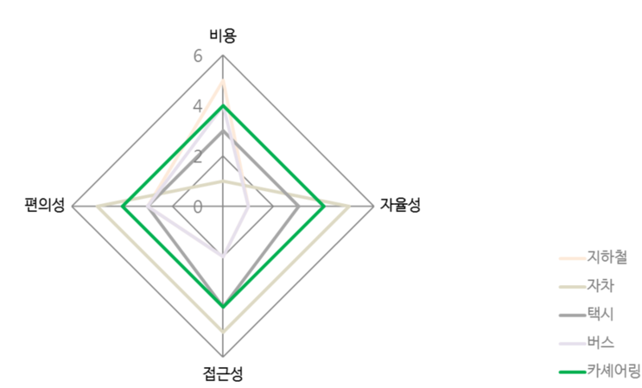

ㅣ출처: Source: About Car Sharing “왜 카셰어링인가”? by GOODgle; [www.slideshare.net/fineapple/car-sharing-typeb](http://www.slideshare.net/fineapple/car-sharing-typeb)ㅣ

우리 주위에서 이용할 수 있는 교통 수단으로 크게 지하철과 버스, 택시, 자차 를 들 수 있습니다. 각자의 장단점이 존재하지요. 지하철과 버스의 경우, 요금은 저렴하지만 상대적으로 자율성이 떨어집니다. 택시의 경우 자율성은 좋은 편이지만 비용 측면에서 부담스럽지요. 접근성 또한 이용 시간과 장소에 따라 편차가 심합니다. 자차의 경우 편의성과 자율성, 접근성 모두 높지만 구매와 유지에 상당한 많은 비용이 들지요.

내가 필요한 만큼만 차량을 빌려쓸 수 있는 카셰어링은 내 주위 가장 가까운 차고지에서 차량을 언제든 대여할 수 있다는 점에서 접근성을, 내가 직접 차량을 운전하여 원하는 곳 어디든 갈 수 있다는 점에서 자율성을, 단기렌터카처럼 지점을 방문하여 대여를 위한 계약서류를 작성하고 업무시간 중 반납할 의무 없이 365일 24시간 자유롭게 차량을 빌릴 수 있다는 점에서 편의성을 만족시킵니다. 자차를 보유하는 것에 비해 비용 또한 훨씬 절감이 되지요.

카셰어링이 각광받는 두번째 이유는 바로 **차량 관련 가계비용의 절감**에 있습니다.

차를 소유하고 유지하는 데엔 매년 $10,000의 비용이 들어간다고 합니다. 실제로 차량을 구입할 경우, 차량을 구매하는 데에 필요한 비용과 취득세 등 초기 비용뿐만 아니라 보험료, 차량유지비용, 금융비(할부 등에 따른 이자), 주차비가 발생합니다. 무시할 수 없는 비용이지요. 하지만 이렇게 구매한 차량 한 대는 하루 평균 95% 이상의 시간을 사용하지 않는 상태로 주차되어 있습니다. (UCLA professor Donald Shoup - City of Ottawa Report).

카셰어링의 발전 배경에는 **공유에 대한 인식의 변화** 도 큰 몫을 합니다.

보다 합리적인 소비를 추구하는 젊은 세대들을 중심으로 '차량을 굳이 소유할 필요가 없다'는 인식이 확산되고 있습니다. 일정 소득이 생기게 되면 돈을 모아 차량을 구매하는 것이 당연한 순서라 여겼던, 그리고 차량을 빌려서 사용하는 것에 대해 왠지 부끄러워하는 인식을 갖고 있던 기성 세대들과 달리, 젊은 세대들은 스마트폰을 이용해 차량을 빌리고 간편하게 이용, 반납하는 것에 대해 전혀 부끄럽거나 자존심이 상한다는 인식 없이 '스마트하고 합리적인 소비를 즐긴다'고 느낍니다.

출처 : <https://m.blog.naver.com/PostView.nhn?blogId=greencar_co&logNo=220743736704&proxyReferer=https:%2F%2Fwww.google.com%2F>